INDICAÇÃO Nº ___/2025 - GAB. VER. PROF. EDINHO

ASSUNTO: Remoção de materiais inservíveis e entulho na praça lindeira à Rua Fernão Dias Paes Leme – Pq. Res. Florença

EXMO. SR. PRESIDENTE DA CÂMARA MUNICIPAL DE SUMARÉ,
Indico, nos termos regimentais, ao Excelentíssimo Senhor Prefeito Municipal, Henrique Stein Sciáscio, que solicite ao departamento competente da Secretaria Municipal de Serviços Públicos a adoção das providências necessárias para a remoção de entulhos e materiais inservíveis na praça lindeira à Rua Fernão Dias Paes Leme, no bairro Pq. Residencial Florença. Segue imagens anexas para melhor identificação do problema.
A presente indicação se faz necessária, pois o acúmulo de entulho e materiais inservíveis em via pública tem causado transtornos à população, comprometendo a limpeza urbana, a segurança e a saúde dos moradores. A remoção desses resíduos é essencial para evitar a proliferação de pragas, melhorar a mobilidade e preservar o bem-estar da comunidade.

Contando com o habitual compromisso desta Administração com a melhoria dos serviços públicos, renovo protestos de elevada estima e distinta consideração.
Sala das Sessões, 19 de agosto 2025.

VEREADOR PROFESSOR EDINHO
REPUBLICANOS

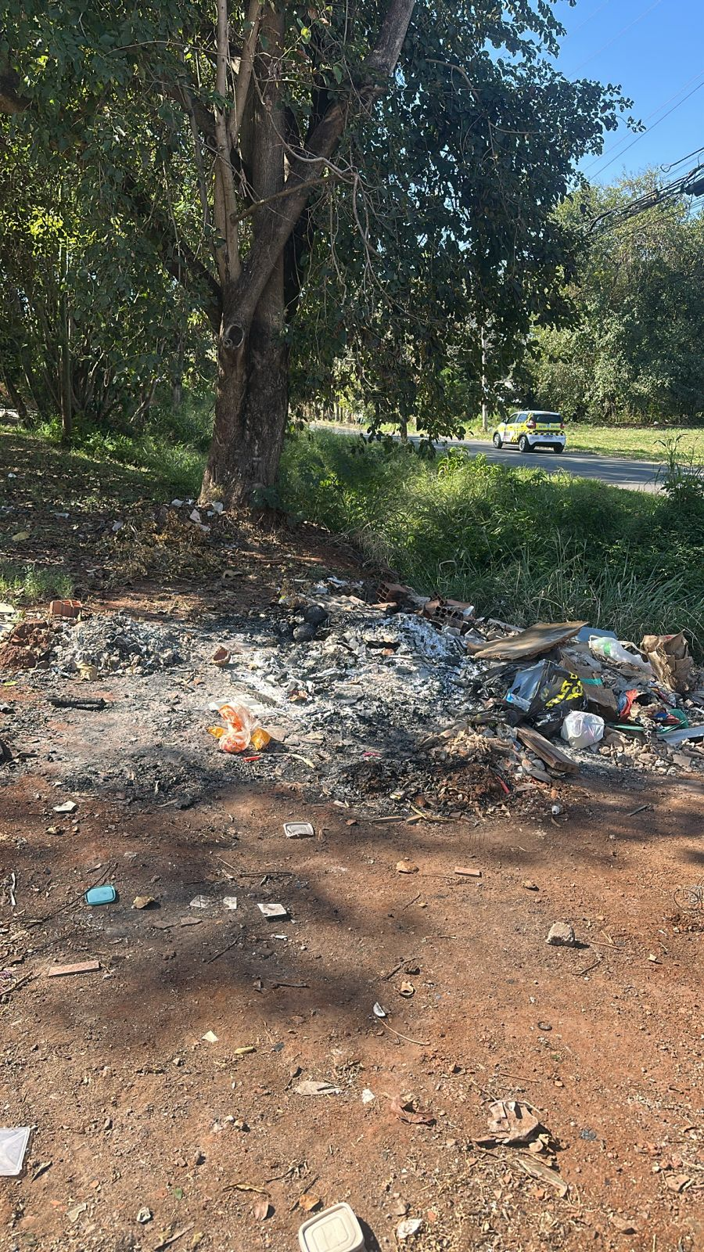
ANEXO
